高新区公平竞争审查制度实施细则（暂行）
（征求意见稿）

高新区公平竞争审查工作联席会议成员单位：
为进一步规范公平竞争审查工作，按照国家发改委等五部委《公平竞争审查制度实施细则（暂行）》相关规定，根据《淄博高新技术产业开发区管理委员会关于在市场体系建设中建立公平竞争审查制度的实施意见》要求，现就进一步规范公平竞争审查工作提出如下要求，请结合工作实际，认真执行。
一、严格审查有序清理
按照“谁起草（制定）、谁清理”的原则，政策制定机关要对有关政策措施开展自我审查，全面评估对市场竞争的影响，逐一形成审查结论，防止出台排除、限制竞争的政策措施。
（一）严格审查增量
政策起草（制定）部门要建立健全自我审查机制，明确责任机构和审查程序，遵循审查基本流程（可参考附件1）开展公平竞争审查工作。要严格对照标准审查。在有关政策措施制定过程中，起草（制定）部门应当严格对照审查标准实行公平竞争审查，并形成明确的书面审查报告（可参考附件2）。书面审查结论由政策起草（制定）部门存档。未形成书面审查结论出台政策措施的，视为未进行公平竞争审查。
（二）有序清理存量
1、清理政府规范性文件
各政策起草（制定）部门对现行的政府规范性文件进行清理。属两个以上部门联合起草的，由牵头部门负责；因机构改革或部门职能调整导致文件起草与现实施部门不一致的，由现实施部门提出清理意见；原起草部门已撤销、分立、合并及职能转移的，由职能承接部门提出清理意见。各部门初步清理意见统一报高新区法制办审核后，按程序和时限要求向社会公布清理结果。
2、清理部门规范性文件
政策制定部门对本部门出台的部门规范性文件，对照公平竞争审查标准进行全面清理。各部门清理规范性文件工作方案于2018年1月30日前报高新区公平竞争审查工作联席会议办公室备案，以后每月10日前将清理情况及时报高新区公平竞争审查工作联席会议办公室。根据国家发改委、财政部、商务部等三部委印发的《关于印发<2017-2018年清理现行排除限制竞争政策措施的工作方案>的通知》，2018年1月各部门自查梳理；2018年3月之前为审核排查阶段，各部门在自查的基础上，组织进行研究，形成初步处理结论；2018年5月之前为公开清废阶段，各部门清理完毕后，清理结果经本部门办公会议研究通过后，向社会公布，并于2018年6月10日前将《存量政策措施公平竞争审查统计表》（附件3）报高新区公平竞争审查工作联席会议办公室。
3、清理其它政策措施
其他政策措施，指《淄博高新技术产业开发区管理委员会关于在市场体系建设中建立公平竞争审查制度的实施意见》涉及的部门、单位与企业签订的合同、协议、备忘录，“一事一议”形式的请示、报告、批复等，以及涉及市场主体经济活动的其他规定和做法，参照规范性文件清理程序和责任分工，逐项进行清理。
二、认真组织主动协调
（一）尽快建立工作机制。高新区要建立健全公平竞争审查工作联席会议及工作协调机制，研究制定公平竞争审查工作细则，细化责任分工，明确时限要求，确保公平竞争审查工作有序开展。各有关部门要高度重视，积极反馈意见，责任到人，认真开展此项工作，并建立长效机制，确保贯彻落实。
（二）认真征求意见建议。开展公平竞争审查应当征求利害关系人意见或者向社会公开征求意见，并在书面审查结论中说明征求意见情况。对出台前需要保密的政策措施，由起草部门按照相关法律法规处理。在公平竞争审查中遇到的具体问题，可以向履行相应职责的反垄断执法机构提出咨询，也可以征求专家学者、法律顾问、专业机构的意见。
（三）主动做好工作协调。对存在较大争议或者部门意见难以协调一致的问题，可以提请高新区公平竞争审查工作联席会议协调。联席会议认为确有必要的，可以根据相关工作规则召开会议进行协调。仍无法协调一致的，由起草部门提交上级机关决定。
（四）做好工作情况总结。各相关部门单位每年应当对开展公平竞争审查情况进行总结，于次年1 月20 日前将书面总结报告报送高新区公平竞争审查工作联席会议办公室。

附件：1、公平竞争审查基本流程
2、公平竞争审查表
3、存量政策措施公平竞争审查统计表（例表）

附件1：

公平竞争审查基本流程

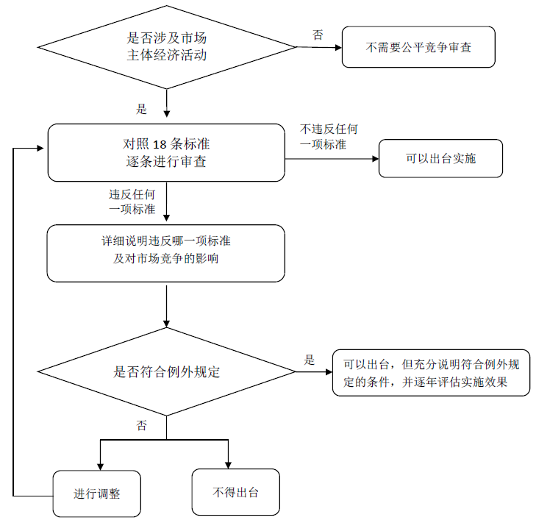

附件2：

公平竞争审查表
年 月 日
政策措施名称
涉及行业领域
性质 | 行政法规草案 地方性法规草案 规章  规范性文件 其他政策措施
起草  机构 | 名 称
 | 联系人 |  |  | 电话
审查  机构 | 名 称
 | 联系人 |  |  | 电话
征求意见情况 | 征求利害关系人意见 向社会公开征求意见
具体情况（时间、对象、意见反馈和采纳情况）：

（可附相关报告）
专家咨询意见（可选） | （可附专家意见书）
竞争影响评估
一、是否违反市场准入与退出标准 |  |  |  |  |  | 是/否
1.设置不合理和歧视性的准入和退出条件
2.未经公平竞争授予经营者特许经营权
3.限定经营、购买、使用特定经营者提供的商品和服务
4.设置没有法律法规依据的审批或者事前备案程序
5.对市场准入负面清单以外的行业、领域、业务设置审批程序
二、是否违反商品要素自由流通标准 |  |  |  |  |  | 是/否
1.对外地和进口商品、服务实行歧视性价格或补贴政策
2.限制外地和进口商品、服务进入本地市场或阻碍本地商品运出、服务输出
3.排斥或限制外地经营者参加本地招标投标活动
4.排斥、限制或强制外地经营者在本地投资或设立分支机构
5.对外地经营者在本地的投资或设立的分支机构实行歧视性待遇，侵害其合法权益
三、是否违反影响生产经营成本标准 |  |  |  |  |  | 是/否
1.违法给予特定经营者优惠政策
2.安排财政支出与企业缴纳的税收或非税收入挂钩
3.违法免除特定经营者需要缴纳的社会保险费用
4.在法律之外要求经营者提供或者扣留经营者各类保证金
四、是否违反影响生产经营行为标准 |  |  |  |  |  | 是/否
1.强制经营者从事《反垄断法》规定的垄断行为
2.违法披露或者要求经营者披露生产经营敏感信息，为经营者从事垄断行为提供便利条件
3.超越定价权限进行政府定价
4.违法干预实行市场调节价的商品服务价格水平
五、是否违反兜底条款 |  |  |  |  |  | 是/否
1.没有法律法规依据减损市场主体合法权益或者增加其义务
2.违反《反垄断法》制定含有排除、限制竞争内容的政策措施
是否违反相关标准的结论（如违反，请详细说明情况） | （可附相关报告）
适用例外规定（在违反相关标准时填写） | 是 否
 | 选择“是”时详细说明理由
其他需要说明的情况
审查机构主要负责人意见 | 签字： 盖章：

附件3
存量政策措施公平竞争审查统计表（例表）
填报单位（盖章）： 填报人： 电话： 填报日期： 年 月 日
名称 | 文号 |  | 审查结论备注
本部门起草的规章
总件数：4 |  | 需要审查的件数：4
淄博市xxx办法 | xxx年市政府令第xx号 |  | 不存在排除限制竞争规定
本部门起草的以政府或政府办公厅（室）名义印发的文件

总件数：56 |  | 需要审查的件数：28
淄博市人民政府办公厅关于印发xxx的通知 | 淄政办发﹝xxxx﹞xx号 | 不存在排除限制竞争规定
本部门印发的规范性文件及其他政策措施
总件数：156 |  | 需要审查的件数：116
淄博市xxx局 淄博市xxx委员会关于完善xxx政策的通知 | 淄x发﹝xxxx﹞xx号 | 不存在排除限制竞争规定
xxx通知 | xxx号 | “xxx”内容涉嫌违反淄政发〔2017〕11号文件中“审查标准第一条第1项：……”，拟予以删除、修改或者废止该文件。
xxx通知 | xxx号 | “xxx”内容涉嫌违反淄政发〔2017〕11号文件中“审查标准第三条第1项：……”，但适用“例外规定第2条……”。同时，该政策措施对实现政策目的不可或缺，为实现政策目的有必要在一定程度上限制市场竞争，不存在对市场竞争损害更小的替代方案；该政策措施不会完全排除或者严重限制市场竞争，不会导致排他性经营、严重的市场进入壁垒或者使经营者明显减少导致市场竞争不充分；该政策措施明确了x年（一般不超过5年）的实施期限。
说明：文件清单只列需要审查的文件。

